# **טכנולוגיות אינטרנט מתקדמות - 61776 (WEB)**

תרגיל בית מס' 2

להגשה עד 28.7.24 בשעה 23:59

1. עליכם להמשיך את בניית האתר לפי האלמנטים המתקדמים שלמדתם

2. יש למנות מהנדס מערכת בכל צוות, אשר יהיה אחראי על הגדרת והקצאת המשימות בתרגיל זה.  
 נא לרשום את שם הסטודנט בתרגיל זה. על מהנדס המערכת לכתוב כיצד נעשתה חלוקת העבודה מול הצוות, מה היו המשימות של כל חבר צוות, האם היה ממשק בין חברי הצוות, והאם המשימות מולאו:

מהנדס המערכת: עמר גראר

**כיצד נעשתה חלוקת העבודה מול הצוות:**

כל חבר צוות לקח חלק לפי יכולתו האישית ורצונו תוך תיאום והסכמה מול חברי הצוות.

**חלוקת עבודה בצוות:**

| שם חבר הצוות | משימות שהוקצו | משימות שהושלמו |
| --- | --- | --- |
| חמזה אבו נמר | בניית דיאגרמת הuse case .  אינטגרציה עם API חיצוני. | בניית דיאגרמת הuse case .  אינטגרציה עם API חיצוני. |
| נוראלדין חטיב | בניית דיאגרמת הuse case .  ניהול מסד נתונים ושמירת נתונים. | בניית דיאגרמת הuse case .  ניהול מסד נתונים ושמירת נתונים. |
| הילה ממן | בניית ארכיטקטורה של האתר.  תכנון ועיצוב הממשק . | בניית ארכיטקטורה של האתר .  תכנון ועיצוב הממשק . |
| עמר גראר | בניית ארכיטקטורה של האתר.  פיתוח צד לקוח (Frontend). | בניית ארכיטקטורה של האתר .  פיתוח צד לקוח (Frontend). |

**ממשק בין חברי צוות:**

* מסמך שיתופי ב-Google Docs לצורך תיעוד ושיתוף מידע בין חברי הצוות בזמן אמת.
* GitHub לניהול ופיתוח גרסאות קוד.

2. הציגו ארכיטקטורה של האתר (תרשים הכולל את האלמנטים המרכזיים).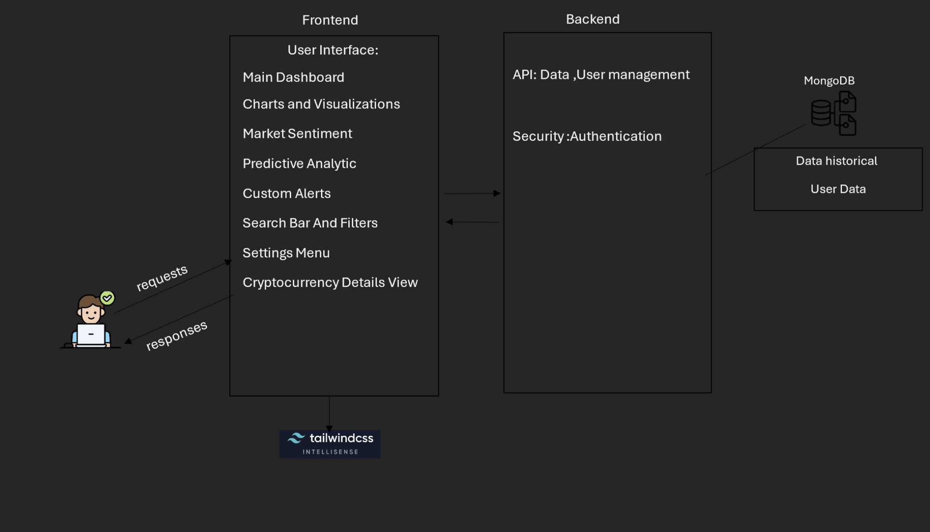

3. הציגו דיאגרמת use case המתארת את השימוש באתר.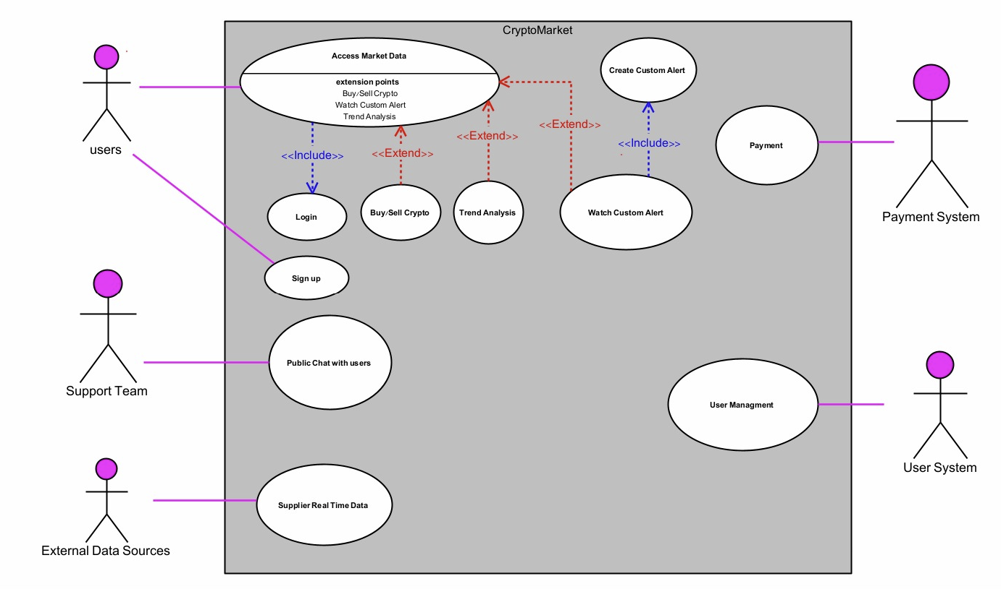

4. יש להציג מבנה מתקדם של האתר שלכם. האתר יכלול שימוש ב – react/preact JS, וכן שימוש ב Tailwind.יש לעשות שימוש ב -hooks לפי הצורך.

לצורך הצגת המידע יש להשתמש במידע אמיתי ורלוונטי לפרויקט שלכם (בשליפה ממסד נתונים חיצוני או מ - API).

לצורך שמירת נתונים מקומיים (למשל פרטי משתמשים באתר), תוכלו להשתמש ב - DB לבחירתכם, כגון mySQL, sqlite,peer server,mongoDB.

נא לתאם את המידע הנאסף ואת ה -**DB** הנבחר עם צוות הקורס. נא לציין לאחר אישור הקורס, את ה **DB** הנבחר בקובץ הרישום:

[**https://docs.google.com/spreadsheets/d/13lxBP15tYhgJYBztz3a1YP82yQvK7vCzHdvqNyP2UPY/edit?gid=887190927#gid=887190927**](https://docs.google.com/spreadsheets/d/13lxBP15tYhgJYBztz3a1YP82yQvK7vCzHdvqNyP2UPY/edit?gid=887190927#gid=887190927)

5. יש להגיש את כל התוצרים בסביבת MTW :

● GIt repository (יש לפתוח ריפו לכל קבוצה)

● Git Pages

● MoreThanWallet.com Gallery

להזכירכם , הסבר על הגשה זו ניתן למצוא ב:

https://www.morethanwallet.com/appStore/gettingStarted

הנחיות הגשה:

.באחריותכם לוודא שהגשתם את כל התוצרים כנדרש ושהם הגיעו ליעדם.

לא תתאפשר בדיקה מחודשת של העבודה עקב טעויות בעת ההגשה!

2 .יש להגיש את התרגיל בקבוצות שהוגדרו בקורס.

3 .יש להגיש את התוצר הסופי בפורמט WORD

4.ניתן להפנות שאלות במייל לצוות הקורס, נא לשלוח שאלות לכלל הצוות . נא לציין את שם הקורס.